[PSI3472 aula 7, Início]
Diferenciação automática

https://www.tensorflow.org/guide/autodiff
https://insights.willogy.io/tensorflow-part-3-automatic-differentiation/
https://medium.com/analytics-vidhya/tf-gradienttape-explained-for-keras-users-cc3f06276f22
https://www.deeplearningbook.com.br/algoritmo-backpropagation-parte1-grafos-computacionais-e-chain-rule/
[Programas no diretório ~/deep/keras/autodiff]

I. O problema

Quando estudamos redes neurais, vimos que é necessário calcular as derivadas parciais da função custo em relação a cada um dos parâmetros (pesos e vieses), para que possamos modificá-los para diminuir função custo executando descida do gradiente, como nas equações da figura 1.

(1)  (2)  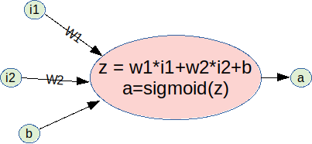 | 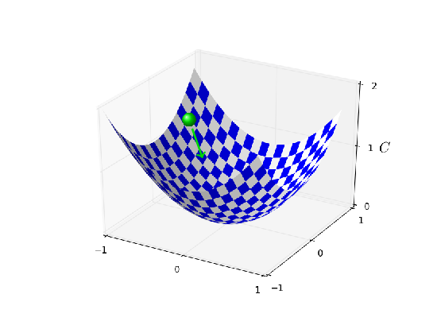
Figura 1: Descida do gradiente

Porém, até agora não vimos como calcular as derivadas parciais. Como as bibliotecas como TensorFlow e PyTorch calculam as derivadas parciais? As redes podem ser muito complexas e profundas, com desvios e execuções condicionais. Também podem haver operações complexas como convoluções, camadas recorrentes e camadas de atenção. Parece que TensorFlow faz alguma mágica... É importante saber como as derivadas parciais são calculadas, pois é fundamental para entender o funcionamento das redes neurais.

II. Regra da cadeia
https://www.khanacademy.org/math/ap-calculus-ab/ab-differentiation-2-new/ab-3-1a/a/chain-rule-review
https://pt.wikipedia.org/wiki/Regra_da_cadeia

1) A regra da cadeia é a fórmula para calcular a derivada da função composta f(g(x)).
ou (3)

2) Exemplo de regra da cadeia:
https://en.wikipedia.org/wiki/Chain_rule

Vamos calcular a derivada da função:
(4)

Esta função pode ser decomposta como a composição de 3 funções tal que y = f(g(h(x))) :
y = f(u) = exp(u)  u = g(v) = sin(v)  v = h(x) = x² | (5)

Calculando as derivadas:
dy/du = exp(u)  du/dv = cos(v)  dv/dx = 2x | (6)

Aplicando a regra da cadeia, obtemos a expressão algébrica para a derivada de y, em função de variáveis intermediárias u e v.
(7)

Se substituirmos as variáveis u e v pelas expressões correspondentes, obtemos a expressão algébrica da derivada:
(8)

À medida que a função y torna-se mais complexa, a expressão algébrica da derivada (8) fica cada vez mais longa e complexa. Isto é especialmente verdade em deep learning, onde função custo final é composta por muitas funções intermediárias. Além disso, muitas vezes não é possível escrever a derivada como uma expressão algébrica, como no caso de execução condicional.

II. GradientTape
[ https://www.tensorflow.org/guide/autodiff?hl=pt-br ]

Antes de prosseguirmos, vamos verificar que TensorFlow consegue calcular facilmente as derivadas dy/du, dy/dv e dy/dx da função , usando uma API chamada GradientTape num ponto x dado. Digamos que queiramos calcular as derivadas para x=2. O programa 1 abaixo faz isso.

#~/deep/keras/autodiff/autodiff2.py  import numpy as np  import matplotlib.pyplot as plt  import tensorflow as tf  x = tf.Variable(2.0)  with tf.GradientTape(persistent=True) as tape:  v = tf.pow(x,2) # ou v=x**2  u = tf.sin(v)  y = tf.exp(u)  dydu = tape.gradient(y, u); print("dydu:",dydu.numpy())  dudv = tape.gradient(u, v); print("dudv:",dudv.numpy())  dvdx = tape.gradient(v, x); print("dvdx:",dvdx.numpy())  dydv = tape.gradient(y, v); print("dydv:",dydv.numpy())  dydx = tape.gradient(y, x); print("dydx:",dydx.numpy())  dudx = tape.gradient(u, x); print("dudx:",dudx.numpy())  del tape | dydu: 0.4691642  dudv: -0.65364367  dvdx: 4.0  dydv: -0.3066662  dydx: -1.2266648  dudx: -2.6145747
Programa 1: Autodiff2.py (~/deep/keras/autodiff/autodiff2.py)

Parece mágica! Note que:
- TensorFlow não calcula as expressões algébricas completas das derivadas, como a equação 8. TensorFlow calcula as derivadas numéricas apenas no ponto desejado (x=2).
- O programa 1 utiliza as funções próprias do TensorFlow (tf.pow, tf.sin, tf.exp) para calcular a função y. Isto parece sugerir que as funções numéricas do TensorFlow fazem algo a mais do que simplesmente calcular x^{y}, seno e e^{x}.

Nota 1: A propriedade persistent=True faz com que a fita não seja apagada quando se calcula uma derivada parcial. Caso contrário, a fita seria apagada quando calculasse uma derivada parcial.

Nota 2: Quando não precisar mais do tape, apague-o para economizar memória: “del tape”.

III. Diferenciação automática

Como podemos calcular, para x=2 (por exemplo), as derivadas intermediárias dy/du, dy/dv e dy/dx? Há três possibilidades.

Método 1) A primeira é achar uma expressão algébrica completa para cada uma das derivadas. Se quiser calcular (dy/dx)(x=2) por este método, substituimos x por 2 na equação (8), obtendo:
>> x=2
>> dydx=exp(sin(x^2))*cos(x^2)*2*x
dydx = -1.2267
O problema desta abordagem é que as expressões podem ficar muito complexas (pense como ficaria a derivada numa camada convolucional em relação aos elementos do kernel ou de uma execução condicional ou dentro de um loop).

Método 2) A segunda é calcular a aproximação numérica da derivada:

Se quiser calcular (dy/dx)(x=2) por este método:
>> x=2
>> epsilon=1e-3
>> x1=x-epsilon
>> x2=x+epsilon
>> y1=exp(sin(x1^2))
>> y2=exp(sin(x2^2))
>> dydx=(y2-y1)/(2*epsilon)
dydx = -1.2267
O problema desta abordagem é a imprecisão numérica, principalmente quando a expressão é longa. Além disso, precisamos “chutar” um valor adequado para ε.

Método 3) A diferenciação automática é a terceira opção. Para cada função componente da y(x), calcula-se a sua derivada. Na figura 2, os retângulos azuis calculam y(x) passo a passo. Os retângulos vermelhos são as derivadas de cada um desses passos.

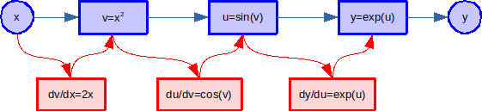
Figura 2: Autodiff de uma função composta.

Depois, usando as expressões das derivadas das funções constituintes, calcula-se o valor numérico da derivada apenas no ponto x desejado (no nosso exemplo, x=2, figura 3). Desta forma, não é necessário calcular a derivada da função completa dy/dx, mas apenas as derivadas das funções constituintes. Ou, melhor ainda, apenas os valores numéricos das derivadas constituintes no ponto x considerado.

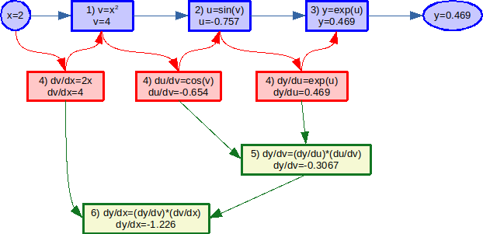
Figura 3: Autodiff com feed-forward e back-propagation.

O processo de calcular derivada parcial consiste de dois passos:
- Feed-forward onde se calcula y(2) passo a passo (os quadrados azuis na figura 3, na ordem enumerada).
- Back-propagation, onde se calculam as derivadas parciais dy/du, du/dv e dv/dx (retângulos vermelhos) e dy/dv e dy/dx (retângulos verdes) usando os valores calculados no feed-forward e multiplicando as derivadas parciais conforme a regra da cadeia.
Os valores calculados na figura 3 coincidem com os resultados obtidos pelo programa 1 (autodiff2.py) e pelos métodos 1 e 2. Assim, é possível calcular as derivadas parciais se gravar a sequência de operações efetuadas durante feed-forward.

Nota: Aqui, vemos que nem é necessário calcular as expressões completas das derivadas das funções constituintes dy/du, du/dv e dv/dx, mas apenas os valores numéricos das derivadas no ponto considerado:
, ,
Assim, para a função relu(x), por exemplo, é possível especificar a derivada para os três casos:

IV. Autodiff em perceptron com função custo

Como um exemplo mais próximo da rede neural, vamos calcular as derivadas parciais do custo c em relação aos parâmetros (w₁, w₂, b) de um neurônio com um único exemplo de treino (x₁, x₂, y) – figura 4.

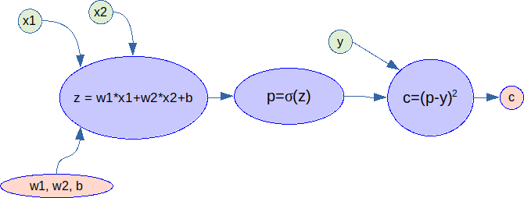
Figura 4: Um neurônio com função custo MSE. Ativação sigmoide é representada como σ.

Vamos considerar o exemplo de treino (x₁=0.5, x₂=-0.3, y=0.4) e os parâmetros iniciais (w₁=-0.2, w₂=0.2, b=0.1). Para treinar a rede, precisamos calcular as derivadas parciais ∂c/∂w₁, ∂c/∂w₂ e ∂c/∂b.

Vamos fazer primeiro o feed-forward (elipses azuis da figura 5):
z = w₁x₁ + w₂x₂ + b = -0.06
p = σ(z) = 0.48500
c = (p - y)² = 0.0072258

Depois, podemos calcular e armazenar as derivadas numéricas de cada passo (retângulos vermelhos da figura 5):
z = w₁x₁ + w₂x₂ + b →
∂z/∂w₁ = x₁ = 0.5
∂z/∂w₂ = x₂ = -0.3
∂z/∂b = 1
p = σ(z) → dp/dz = σ(z)(1-σ(z)) → dp/dz(z = -0.06) = 0.24978
Nota: A derivada de sigmoide σ(z) é σ(z)(1-σ(z)).
c = (p - y)² = p² – 2yp + y² → dc/dp = 2p – 2y → dc/dp(p=0.485) = 0.17

Por fim, faz-se backpropagation (retângulos verdes da figura 5):
dc/dz = (dc/dp) × (dp/dz) = 0.17001 × 0.24978 = 0.042465
∂c/∂w₁ = (dc/dz) × (∂z/∂w₁) = 0.042465 × 0.5 = 0.021233
∂c/∂w₂ = (dc/dz) × (∂z/∂w₂) = 0.042465 × -0.3 = -0.012740
∂c/∂b = (dc/dz) × (∂z/∂b) = 0.042465 × 1 = 0.042465
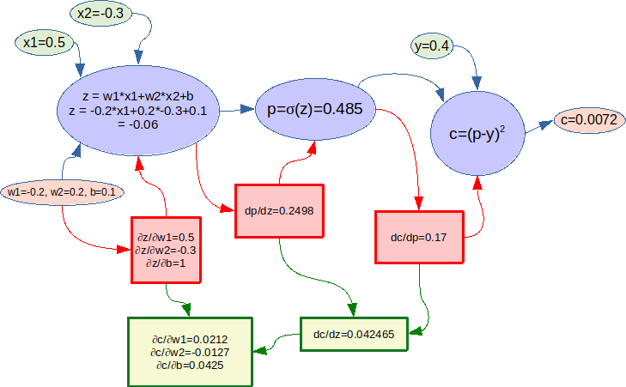
Figura 5: Feedforward e backpropagation do neurônio da figura 4 com um único exemplo de treino.

Podemos comparar os resultados acima com GradientTape do TensorFlow no programa 2. É possível usar variáveis escalares (programa 2a) ou tensores (programa 2b). Todos dão os mesmos resultados.

Nota: Existem variáveis tf.Variable e tf.constant. Só é possível calcular as derivadas em relação às tf.Variable.

#~/deep/keras/autodiff/perceptron1.py - escalar  import numpy as np  import matplotlib.pyplot as plt  import tensorflow as tf  x1 = tf.constant(0.5)  x2 = tf.constant(-0.3)  y = tf.constant(0.4)  w1 = tf.Variable(-0.2)  w2 = tf.Variable(0.2)  b = tf.Variable(0.1)  with tf.GradientTape(persistent=True) as tape:  z = w1*x1+w2*x2+b  p = tf.math.sigmoid(z)  c = (p-y)**2  dcdw1 = tape.gradient(c, w1); print("dcdw1:",dcdw1.numpy())  dcdw2 = tape.gradient(c, w2); print("dcdw2:",dcdw2.numpy())  dcdb = tape.gradient(c, b); print("dcdb: ",dcdb.numpy()) | #~/deep/keras/autodiff/perceptron1b.py - tensor  import numpy as np  import matplotlib.pyplot as plt  import tensorflow as tf  x = tf.constant((0.5, -0.3), name='x')  y = tf.constant(0.4)  w = tf.Variable((-0.2, 0.2), name='w')  b = tf.Variable(0.1)  with tf.GradientTape(persistent=True) as tape:  z = tf.tensordot(w,x,1)+b  p = tf.math.sigmoid(z)  c = (p-y)**2  dcdw = tape.gradient(c, w); print("dcdw:",dcdw.numpy())  dcdb = tape.gradient(c, b); print("dcdb:",dcdb.numpy())
Saída  dcdw1: 0.021232  dcdw2: -0.0127392  dcdb: 0.042464 | Saída  dcdw: [ 0.021232 -0.0127392]  dcdb: 0.042464
(a) perceptron1.py: variáveis escalares. | (b) perceptron1b.py: tensores.
Programa 2: Programas que calculam as derivadas parciais da figura 5 usando GradientTape, com variáveis escalares ou tensores.

[PSI3472 aula 7/8, lição de casa #1/2. Vale 5.] Considere a rede neural da figura F e os valores numéricos x=0.5, y=0.4, w=-0.2 e b=0.7. Escreva um programa Python que calcula os valores numéricos de ∂c/∂w e ∂c/∂b sem usar TensorFlow ou qualquer outra biblioteca que faça diferenciação automática.
Nota: O exercício está simples demais.
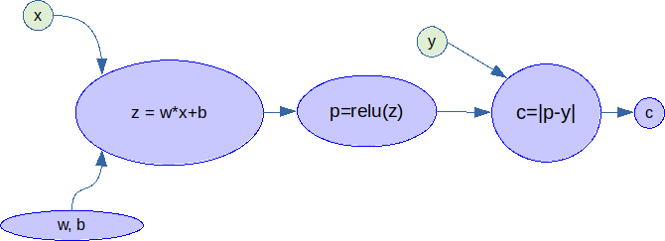
Figura F: Calcule ∂c/∂w e ∂c/∂b.

[PSI3472 aula 7/8, lição de casa #2/2. Vale 5.] Resolva o exercício anterior escrevendo um programa Tensorflow e GradientTape.

IV. Autodiff em neurônio usando lote com 2 exemplos de treino

Considere a mesma rede da figura 4, agora alimentada com um lote com duas amostras de treno:
Amostra 1: x₁₁= 0.5, x₁₂= -0.3, y₁= 0.4.
Amostra 2: x₂₁= 0.2, x₂₂= -0.4, y₂= 0.6.

Vamos supor que os parâmetros iniciais da rede continuam sendo w₁=-0.2, w₂=0.2, b=0.1. A função custo c é a média dos custos c₁ e c₂ das duas amostras, isto é c = (c₁+c₂)/2.

Para calcular as derivadas parciais ∂c/∂b, ∂c/∂w₁ e ∂c/∂w₂, devemos fazer as contas mostradas na figura 5 duas vezes, uma vez para cada amostra de treino, obtendo (∂c₁/∂b, ∂c₁/∂w₁, ∂c₁/∂w₂) e (∂c₂/∂b, ∂c₂/∂w₁, ∂c₂/∂w₂). Depois, devemos calcular as médias:
∂c/∂b = (∂c₁/∂b + ∂c₂/∂b)/2,
∂c/∂w₁ = (∂c₁/∂w₁ + ∂c₂/∂w₁)/2,
∂c/∂w₂ = (∂c₁/∂w₂ + ∂c₂/∂w₂)/2.

Outra maneira de enxergarmos o mesmo problema é representar o problema como na figura 6. Para calcular as derivadas parciais ∂c/∂b, ∂c/∂w₁ e ∂c/∂w₂, devemos percorrer os dois caminhos:
∂c/∂w₁ = (∂c/∂z₁)×(∂z₁/∂w₁)/2 + (∂c/∂z₂)×(∂z₂/∂w₁)/2
∂c/∂w₂ = (∂c/∂z₁)×(∂z₁/∂w₂)/2 + (∂c/∂z₂)×(∂z₂/∂w₂)/2
∂c/∂b = (∂c/∂z₁)×(∂z₁/∂b)/2 + (∂c/∂z₂)×(∂z₂/∂b)/2

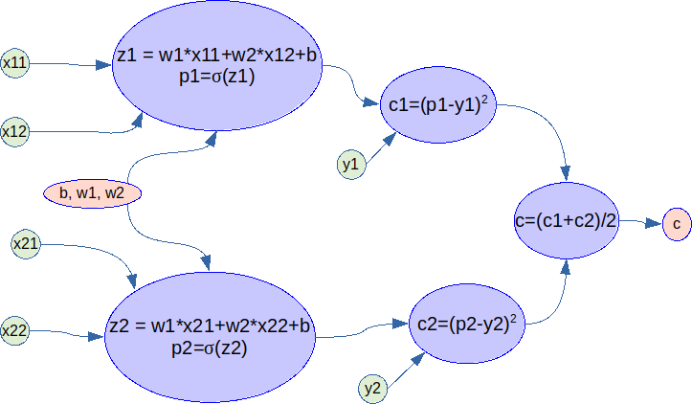
Figura 6: Feedforward e backpropagation do neurônio da figura 4 usando lote com dois exemplos de treino.

O programa 4 calcula as derivadas parciais dos parâmetros para o lote com dois exemplos usando GradientTape do TensorFlow. O programa obteve as três derivadas parciais necessárias para fazer a descida da gradiente (em amarelo).

 | #~/deep/keras/autodiff/perceptron2.py  import numpy as np  import matplotlib.pyplot as plt  import tensorflow as tf  x11 = tf.constant(0.5)  x12 = tf.constant(-0.3)  y1 = tf.constant(0.4)  x21 = tf.constant(0.2)  x22 = tf.constant(-0.4)  y2 = tf.constant(0.6)  w1 = tf.Variable(-0.2)  w2 = tf.Variable(0.2)  b = tf.Variable(0.1)  with tf.GradientTape(persistent=True) as tape:  z1 = w1*x11+w2*x12+b  p1 = tf.math.sigmoid(z1)  c1 = (p1-y1)**2  z2 = w1*x21+w2*x22+b  p2 = tf.math.sigmoid(z2)  c2 = (p2-y2)**2  c=(c1+c2)/2  dcdc1 = tape.gradient(c, c1); print("dcdc1:",dcdc1.numpy())  dcdc2 = tape.gradient(c, c2); print("dcdc2:",dcdc2.numpy())  dcdp1 = tape.gradient(c, p1); print("dcdp1:",dcdp1.numpy())  dcdp2 = tape.gradient(c, p2); print("dcdp2:",dcdp2.numpy())  dp1dz1 = tape.gradient(p1, z1); print("dp1dz1:",dp1dz1.numpy())  dp2dz2 = tape.gradient(p2, z2); print("dp2dz2:",dp2dz2.numpy())  dz1dw1 = tape.gradient(z1, w1); print("dz1dw1:",dz1dw1.numpy())  dz1dw2 = tape.gradient(z1, w2); print("dz1dw2:",dz1dw2.numpy())  dz1db = tape.gradient(z1, b); print("dz1db:",dz1db.numpy())  dz2dw1 = tape.gradient(z2, w1); print("dz2dw1:",dz2dw1.numpy())  dz2dw2 = tape.gradient(z2, w2); print("dz2dw2:",dz2dw2.numpy())  dz2db = tape.gradient(z2, b); print("dz2db:",dz2db.numpy())  dcdz1 = tape.gradient(c, z1); print("dcdz1:",dcdz1.numpy())  dcdz2 = tape.gradient(c, z2); print("dcdz2:",dcdz2.numpy())  dcdw1 = tape.gradient(c, w1); print("dcdw1:",dcdw1.numpy())  dcdw2 = tape.gradient(c, w2); print("dcdw2:",dcdw2.numpy())  dcdb = tape.gradient(c, b); print("dcdb: ",dcdb.numpy()) | dcdc1: 0.5  dcdc2: 0.5  dcdp1: 0.08500445  dcdp2: -0.10499986  dp1dz1: 0.24977514  dp2dz2: 0.24997501  dz1dw1: 0.5  dz1dw2: -0.3  dz1db: 1.0  dz2dw1: 0.2  dz2dw2: -0.4  dz2db: 1.0  dcdz1: 0.021232  dcdz2: -0.026247343  dcdw1: 0.005366531  dcdw2: 0.004129337  dcdb: -0.0050153434
Programa 4: Perceptron1b.py
Nota: A solução privada está em ~/deep/keras/autodiff/perceptron2.py e perceptron2.m (Octave)

Exercício: Considere a rede neural da figura 7:

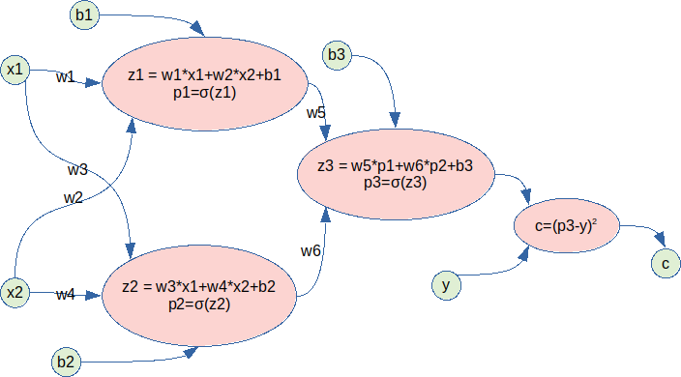
Figura 7

Escreva um programa TensorFlow que calcula as derivadas parciais ∂c/∂w₁, ∂c/∂w₂, ∂c/∂w₃, ∂c/∂w₄, ∂c/∂w₅, ∂c/∂w₆, ∂c/∂b₁, ∂c/∂b₂ e ∂c/∂b₃ quando:
w₁=-0.2, w₂=0.5, w₃=0.9, w₄=-0.6, w₅=0.2, w₆=-0.4, b₁=0.4, b₂=-0.2, b₃=-0.5
x₁=0.6, x₂= -0.3, y=1

Solução privada em ~/deep/keras/autodiff/regressao1.py
dcdw1: -0.008844384
dcdw2: 0.004422192
dcdw3: 0.016614905
dcdw4: -0.008307452
dcdw5: -0.15763849
dcdw6: -0.18567343
dcdb1: -0.014740639
dcdb2: 0.027691506
dcdb3: -0.29606012

V. Autodiff em rede neural convolucional com relu e MAE

Agora, vamos ver o funcionamento de autodiff numa pequena rede convolucional com função de ativação relu (figura 8). A rede recebe uma imagem A e aplica uma convolução 2D usando kernel K no modo “valid”, gerando atributos F₁ e F₂. Esses atributos passarão pela ativação relu, gerando atributos G₁ e G₂. Um average-pooling irá calcular a média entre G₁ e G₂, obtendo a saída final da rede p. Como a saída desejada é y, obtemos o custo final c = | p-y | usando MAE como função de perda.

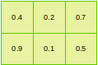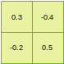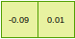
relu
average pooling
p=0.005
conv2d
y=0.01
MAE
c=0.005
relu
F1
Kernel K
F2
G2
F2
G1
Imagem A

Figura 8: Autodiff numa rede convolucional com ativação relu.

Suponha que queremos treinar a rede convolucional acima, para obter a convolução K que minimiza o custo c. Para isso, precisamos calcular dc/dK, isto é, como devemos alterar o filtro K para que a rede convolucional execute a tarefa desejada. Vamos fazer feed-forward (os valores de A e K estão na figura 8):
F = conv2d( A, K ) = [-0.09, 0.01]
G = relu( F ) = [0.00, 0.01]
p = avePool(G) = 0.005
c = | p-y | = | 0.005 – 0.01 | = 0.005

Nota: Se quisermos fazer convolução em Octave ou Matlab obtendo o mesmo resultado que Tensorflow, devemos rotacionar antes o Kernel K por 180 graus.
F = conv2d( A, rot90(K,2) ) = [-0.09, 0.01]

Vamos fazer back-propagation.

No cálculo de MAE c = | p-y |:
dc/dp = -1 se p<y;
+1 se p>y;
indefinido se p=y.
dc/dp=-1, pois p<y.

No cálculo de average pooling:
p = avePool(G) = (G₁+G₂)/2 → dp/dG₁ = 0.5; dp/dG₂ = 0.5.

A derivada da função y=relu(x) depende do valor de x:
dy/dx = 0 se x<0;
+1 se x>0;
indefinido se x=0.
Assim no cálculo de relu:
G₁ = relu(F₁) → dG₁/dF₁ = 0 (pois F₁<0).
G₂ = relu(F₂) → dG₂/dF₂ = 1 (pois F₂>0).

Na convolução, vamos calcular as derivadas de F₁ e F₂ em relação à K:
F₁ = A₁₁K₁₁+A₁₂K₁₂+A₂₁K₂₁+A₂₂K₂₂ = 0.4K₁₁+0.2K₁₂+0.9K₂₁+0.1K₂₂ → dF₁/dK = [0.4, 0.2; 0.9, 0.1]
F₂ = A₁₂K₁₁+A₁₃K₁₂+A₂₂K₂₁+A₂₃K₂₂ = 0.2K₁₁+0.7K₁₂+0.1K₂₁+0.5K₂₂ → dF₂/dK = [0.2, 0.7; 0.1, 0.5]

Vamos aplicar a regra da cadeia:
dc/dK = (dc/dp)×(dp/dG)×(dG/dF)×(dF/dK) =
(dc/dp)×(dp/dG₁)×(dG₁/dF₁)×(dF₁/dK) + (dc/dp)×(dp/dG₂)×(dG₂/dF₂)×(dF₂/dK) =
(-1)×0.5×0×[0.4, 0.2; 0.9, 0.1] + (-1)×0.5×1×[0.2, 0.7; 0.1, 0.5] =
(-0.5) ×[0.2, 0.7; 0.1, 0.5] = [-0.1, -0.35; -0.05, -0.25]

Agora, vamos verificar se as nossas contas manuais acima estão corretas calculando dc/dK pelo GradientTape do TensorFlow.

#~/deep/keras/autodiff/conv1.py
import numpy as np
import tensorflow as tf

A_in=np.array([[0.4, 0.2, 0.7],[0.9, 0.1, 0.5]], dtype=np.float32)
A_in=np.reshape(A_in, (1, 2, 3, 1))
A=tf.constant(A_in, dtype=tf.float32)

K_in=np.array([[0.3, -0.4],[-0.2, 0.5]], dtype=np.float32)
K_in=np.reshape(K_in, (2, 2, 1, 1))
K=tf.Variable(K_in, dtype=tf.float32)

y=tf.constant(0.01, dtype=tf.float32)

with tf.GradientTape(persistent=True) as tape:
F=tf.nn.conv2d(A, K, strides=(1, 1, 1, 1), padding='VALID')
F=tf.reshape(F, (1,1,2,1)); print("F",F.numpy().reshape(2,))
G=tf.nn.relu(F); print("G",G.numpy().reshape(2,))
p=tf.nn.avg_pool2d(G,(1,2),(1,1),"VALID"); p=tf.reshape(p, (1,))
print("p",p.numpy().reshape(1,))
c=tf.abs(p-y); print("c",c.numpy().reshape(1,))

dcdp = tape.gradient(c, p); print("dcdp:",dcdp.numpy().reshape(1,))
dpdG = tape.gradient(p, G); print("dpdG:",dpdG.numpy().reshape(2,))
dGdF = tape.gradient(G, F); print("dGdF:",dGdF.numpy().reshape(2,))
dFdK = tape.gradient(F, K); print("dFdK:",dFdK.numpy().reshape(2,2))
dcdK = tape.gradient(c, K); print("dcdK:",dcdK.numpy().reshape(2,2))
dcdG = tape.gradient(c, G); print("dcdG:",dcdG.numpy().reshape(2,))
dcdF = tape.gradient(c, F); print("dcdF:",dcdF.numpy().reshape(2,))
Programa 5: Conv1.py

Saída:

F [-0.09 0.01000001]
G [0. 0.01000001]
p [0.005]
c [0.005]
dcdp: [-1.]
dpdG: [0.5 0.5]
dGdF: [0. 1.]
dFdK:
[[0.6 0.9]
[1. 0.6]]
dcdK:
[[-0.1 -0.35]
[-0.05 -0.25]]
dcdG: [-0.5 -0.5]
dcdF: [-0. -0.5]

Podemos ver que dc/dK calculado manualmente coincide com dc/dK calculado pelo TensorFlow.

Exercício: A figura abaixo mostra os diferentes atributos aprendidos pela CNN para reconhecer faces. Vamos tentar fazer algo parecido com um modelo M que reconhece os dígitos de MNIST. Gere uma imagem I, 28×28, com pixels aleatórios. Depois, escolha um dos 10 neurônios de saída (por exemplo, a do dígito “0” que corresponde a one-hot-encoding AY=“100000000”). Faça uma espécie de “descida de gradiente modificado” para alterar a imagem I (em vez dos pesos de M) de forma que a predição M(I’) da imagem atualizada I’ esteja mais próxima do one-hot-encoding “100000000” que M(I). Repetindo “descida de gradiente modificado” muitas vezes, devemos obter uma imagem do dígito “0” típico (high-level feature). É possível fazer isto também com atributos de nível baixo ou médio.

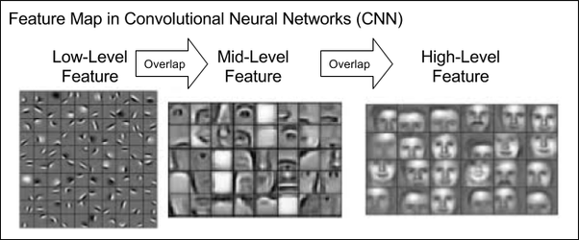
Ilustração que mostra a hierarquia de atributos que permitem uma CNN reconhece a face humana.
https://www.quora.com/How-does-a-convolutional-neural-network-recognize-an-occluded-face

Camada personalizada (custom layer)
Programas em ~/deep/keras/densa/fromScratch.

1) Algumas vezes, pode ser necessário criar camadas diferentes das que estão pré-implementadas em Keras/TensorFlow. Agora que sabemos como TensorFlow calcula as derivadas parciais, estamos prontos para implementar camadas personalizadas: já sabemos que não precisamos nos preocupar em calcular as derivadas parciais, pois GradientTape irá cuidar disso.

Keras possui três métodos (APIs) para construir um modelo:
- Sequencial – o método mais simples para criar modelos.
- Funcional – o método mais flexível que permite criar modelos mais complexos
- Criar subclasse (subclassing) – o método mais poderoso mas que requer mais codificação.

Já estudamos os métodos (1) e (2). Para criar uma camada personalizada, precisamos usar o método 3 (subclassing), criando uma classe derivada da classe Layer de Keras. Não é necessário trabalhar explicitamente com GradientTape, pois classe Layer vai cuidar disso. Porém, é preciso usar apenas as operações do TensorFlow. Caso contrário, a operação não será gravada no GradientTape e não será possível calcular as derivadas parciais pela autodiff.

2) Copio abaixo o programa “regression.py” (da apostila densakeras-ead) com pequenas alterações que não fazem diferença no resultado final:

# ~/deep/keras/densa/fromScratch/from1.py
import os; os.environ['TF_CPP_MIN_LOG_LEVEL']='3'
import tensorflow as tf
import tensorflow.keras as keras
import tensorflow.keras.layers as layers
import tensorflow.keras.activations as activations
from tensorflow.keras import optimizers
import numpy as np

model = keras.Sequential()
model.add(layers.Input(shape=(2,)))
model.add(layers.Dense(2))
model.add(layers.Activation(activations.sigmoid))
model.add(layers.Dense(2))
sgd=optimizers.SGD(learning_rate=1)
model.compile(optimizer=sgd,loss='mse')

AX = np.matrix('0.9 0.1; 0.1 0.9',dtype='float32')
AY = np.matrix('0.1 0.9; 0.9 0.1',dtype='float32')

model.fit(AX, AY, epochs=120, batch_size=1, verbose=0)

QX = np.matrix('0.9 0.1; 0.1 0.9; 0.8 0.0; 0.2 0.9',dtype='float32')
print("QX="); print(QX)
QP=model.predict(QX,verbose=0)
print("QP="); print(QP)
Programa 6: Programa simples que faz regressão.

i1
i2
h1
h2
o1
o2
b
b
b
b
b
b
b
b
b
Figura: Estrutura da rede neural do programa 6 (from1.py).

Saída:
QX=
[[0.9 0.1]
[0.1 0.9]
[0.8 0. ]
[0.2 0.9]]
QP=
[[0.09999999 0.9 ]
[0.9 0.10000002]
[0.13876095 0.9329134 ]
[0.82762444 0.1424768 ]]

Vamos reescrever o programa 6, substituindo a camada “Dense” pela camada customizada “MyDense”.

3) Substituindo camada “Dense” pela camada customizada, obtemos o programa 7. Para que fique claro o que está acontecendo dentro de MyDense, vamos calcular a multiplicação matricial fazendo cálculos variável por variável (em vez de chamar a operação que calcula multiplicação matricial). Vamos fixar o número de entradas e saídas da camada “MyDense” em 2.

A camada Dense inicializa os pesos aleatoriamente com “glorot_uniform”, escolhendo amostras da distribuição uniforme no intervalo [-limit, +limit] onde
.
onde fanin e fanout são número de entradas e saídas da camada. Para simplificar, vamos “chutar” manualmente os pesos iniciais de MyDense (dentro do intervalo [-1.225, +1.225]) em vez de inicializá-los aleatoriamente. Vieses são inicializados com zeros.

Como pode ver pela saída, o programa continua funcionando corretamente.

Nota: Para poder salvar um modelo que use camada customizada MyDense (model.save(“nome”)), é necessário criar mais métodos.
Veja https://keras.io/guides/serialization_and_saving/

# ~/deep/keras/densa/fromScratch/from3.py
import os; os.environ['TF_CPP_MIN_LOG_LEVEL']='3'
import tensorflow as tf
import tensorflow.keras as keras
import tensorflow.keras.layers as layers
import tensorflow.keras.activations as activations
from tensorflow.keras import optimizers
import numpy as np

#https://www.tensorflow.org/tutorials/customization/custom_layers
#http://introtodeeplearning.com/slides/6S191_MIT_DeepLearning_L1.pdf
class MyDense(tf.keras.layers.Layer):
#So funciona para 2 entradas e 2 saidas
def __init__(self):
super(MyDense, self).__init__()
self.num_outputs = 2

def build(self, input_shape):
self.W = tf.Variable( [ [0.3, -0.8], [-0.4, 0.2] ], dtype=tf.float32, name="W" )
self.b = tf.Variable( [0,0], dtype=tf.float32, name="b");

def call(self, inputs):
# A dimensao 0 (indicada por ":") e' para permitir rodar batches.
z0 = inputs[:,0]*self.W[0,0]+inputs[:,1]*self.W[1,0]+self.b[0];
z1 = inputs[:,0]*self.W[0,1]+inputs[:,1]*self.W[1,1]+self.b[1];
z = tf.stack([z0,z1], axis=1, name="z")
return z

model = keras.Sequential()
model.add(layers.Input(shape=(2,)))
model.add(MyDense())
model.add(layers.Activation(activations.sigmoid))
model.add(MyDense())
sgd=optimizers.SGD(learning_rate=1)
model.compile(optimizer=sgd,loss='mse')

AX = np.matrix('0.9 0.1; 0.1 0.9',dtype='float32')
AY = np.matrix('0.1 0.9; 0.9 0.1',dtype='float32')

#batch_size deve ser 1 ou 2
model.fit(AX, AY, epochs=120, batch_size=1, shuffle=False, verbose=0)

QX = np.matrix('0.9 0.1; 0.1 0.9; 0.8 0.0; 0.2 0.9',dtype='float32')
print("QX="); print(QX)
QP=model.predict(QX,verbose=0)
print("QP="); print(QP)
Programa 7: Programa que faz regressão usando camada personalizada MyDense.

Saída:
Epoch 1/120 2/2 [==============================] - 1s 4ms/step - loss: 1.1747
Epoch 30/120 2/2 [==============================] - 0s 2ms/step - loss: 1.0373e-10
Epoch 60/120 2/2 [==============================] - 0s 3ms/step - loss: 1.2490e-16
Epoch 90/120 2/2 [==============================] - 0s 2ms/step - loss: 1.2490e-16
Epoch 120/120 2/2 [==============================] - 0s 3ms/step - loss: 1.2490e-16
QX=
[[0.9 0.1]
[0.1 0.9]
[0.8 0. ]
[0.2 0.9]]
1/1 [==============================] - 0s 90ms/step
QP=
[[0.1 0.9 ]
[0.9 0.10000002]
[0.11852115 0.8831827 ]
[0.82446176 0.17439479]]

Usando multiplicação matricial de Keras, é possível construir camada densa com número arbitrário de entradas e saídas. Programa 8 ilustra isso.

# ~/deep/keras/densa/fromScratch/from2.py
import os; os.environ['TF_CPP_MIN_LOG_LEVEL']='3'
import tensorflow as tf
import tensorflow.keras as keras
import tensorflow.keras.layers as layers
import tensorflow.keras.activations as activations
from tensorflow.keras import optimizers
import numpy as np

#https://www.tensorflow.org/tutorials/customization/custom_layers
#http://introtodeeplearning.com/slides/6S191_MIT_DeepLearning_L1.pdf
class MyDense(tf.keras.layers.Layer):
#Funciona para qualquer numero de entradas e saidas
def __init__(self, output_dim):
super(MyDense, self).__init__()
self.num_outputs = output_dim

def build(self, input_shape):
self.W = self.add_weight("W",
[input_shape[1], self.num_outputs], initializer="glorot_uniform")
self.b = self.add_weight("b", [1, self.num_outputs], initializer="zeros")

def call(self, inputs):
z = tf.matmul(inputs, self.W) + self.b
return z

model = keras.Sequential()
model.add(layers.Input(shape=(2,)))
model.add(MyDense(2))
model.add(layers.Activation(activations.sigmoid))
model.add(MyDense(2))
sgd=optimizers.SGD(learning_rate=1)
model.compile(optimizer=sgd,loss='mse')

AX = np.matrix('0.9 0.1; 0.1 0.9',dtype='float32')
AY = np.matrix('0.1 0.9; 0.9 0.1',dtype='float32')

model.fit(AX, AY, epochs=120, batch_size=1, verbose=0)

QX = np.matrix('0.9 0.1; 0.1 0.9; 0.8 0.0; 0.2 0.9',dtype='float32')
print("QX="); print(QX)
QP=model.predict(QX,verbose=0)
print("QP="); print(QP)
Programa 8: Camada MyDense com número arbitrário de entradas e saídas.

Saída:
QX=
[[0.9 0.1]
[0.1 0.9]
[0.8 0. ]
[0.2 0.9]]
QP=
[[0.09999999 0.9 ]
[0.90000004 0.10000002]
[0.13584077 0.8724962 ]
[0.8098951 0.18530202]]

Referências:
https://www.guru99.com/tensor-tensorflow.html
https://www.tensorflow.org/tutorials/customization/custom_layers
http://introtodeeplearning.com/slides/6S191_MIT_DeepLearning_L1.pdf

Exercício: Pense em alguma alteração da camada MyDense que possa ser útil para alguma aplicação.

Exercício: O blog abaixo traz exemplo de ativação antirectifier.
https://keras.io/examples/keras_recipes/antirectifier/
Substitua sigmoide pelo antirectifier no programa 6, execute e verifique o resultado.

4) Para debugar o que acontece dentro do custom layer, é necessário compilar o modelo usando opção run_eagerly=True.

Nota: Se não colocar esse comando, o print dentro do custom layer não é impresso. TensorFlow funciona desta forma para garantir a velocidade computacional. O programa rodará muito mais devagar com a opção run_eagerly=True.
https://keras.io/examples/keras_recipes/debugging_tips/

# ~/deep/keras/densa/fromScratch/from4.py
import os; os.environ['TF_CPP_MIN_LOG_LEVEL']='3'
import tensorflow as tf
import tensorflow.keras as keras
import tensorflow.keras.layers as layers
import tensorflow.keras.activations as activations
from tensorflow.keras import optimizers
import numpy as np; import sys

#https://www.tensorflow.org/tutorials/customization/custom_layers
#http://introtodeeplearning.com/slides/6S191_MIT_DeepLearning_L1.pdf
class MyDense(tf.keras.layers.Layer):
#So funciona para 2 entradas e 2 saidas
def __init__(self):
super(MyDense, self).__init__()
self.num_outputs = 2

def build(self, input_shape):
if input_shape[1]!=2: sys.exit("Erro: Dimensao de entrada deve ser 2")
self.W00 = tf.Variable( 0.3, name="W00"); self.W01 = tf.Variable(-0.8, name="W01");
self.W10 = tf.Variable(-0.4, name="W10"); self.W11 = tf.Variable( 0.2, name="W11");
self.b0 = tf.Variable( 0.0, name="b0"); self.b1 = tf.Variable( 0.0, name="b1");

def call(self, inputs):
# A dimensao 0 (indicada por ":") e' para permitir rodar batches.
print("inputs=",inputs)
z0 = inputs[:,0]*self.W00+inputs[:,1]*self.W10+self.b0;
z1 = inputs[:,0]*self.W01+inputs[:,1]*self.W11+self.b1;
z = tf.stack([z0,z1], axis=1, name="z")
print(" z=",z)
return z

model = keras.Sequential()
model.add(layers.Input(shape=(2,)))
model.add(MyDense())
model.add(layers.Activation(activations.sigmoid))
model.add(MyDense())

sgd=optimizers.SGD(learning_rate=1)
model.compile(optimizer=sgd, loss="mse", run_eagerly=True)

AX = np.matrix('0.9 0.1; 0.1 0.9',dtype='float32')
AY = np.matrix('0.1 0.9; 0.9 0.1',dtype='float32')

#batch_size deve ser 1 ou 2
print("<<<<<<<<<< Treino <<<<<<<<<<<<<<<<")
model.fit(AX, AY, epochs=120, batch_size=1, shuffle=False, verbose=0)

print("<<<<<<<<<< Teste <<<<<<<<<<<<<<<<")
QX = np.matrix('0.9 0.1; 0.1 0.9; 0.8 0.0; 0.2 0.9',dtype='float32')
print("QX="); print(QX)
QP=model.predict(QX,verbose=0)
print("QP="); print(QP)

Agora, podemos debugar o que acontece dentro da camada MyDense.

As últimas saídas do treino:

inputs= tf.Tensor([[0.9 0.1]], shape=(1, 2), dtype=float32)
z= tf.Tensor([[-1.9235604 -1.9927275]], shape=(1, 2), dtype=float32)
inputs= tf.Tensor([[0.12746507 0.11996861]], shape=(1, 2), dtype=float32)
z= tf.Tensor([[0.1 0.9]], shape=(1, 2), dtype=float32)

inputs= tf.Tensor([[0.1 0.9]], shape=(1, 2), dtype=float32)
z= tf.Tensor([[-1.2987914 0.6264709]], shape=(1, 2), dtype=float32)
inputs= tf.Tensor([[0.21436849 0.6516889 ]], shape=(1, 2), dtype=float32)
z= tf.Tensor([[0.9 0.10000002]], shape=(1, 2), dtype=float32)

A impressão acima mostra que a rede converteu [0.9 0.1] em [0.1 0.9] e vice-versa. Também é possível observar as ativações entre as duas camadas.

Saídas durante o teste:

inputs= tf.Tensor(
[[0.9 0.1]
[0.1 0.9]
[0.8 0. ]
[0.2 0.9]], shape=(4, 2), dtype=float32)
z= tf.Tensor(
[[-1.9235604 -1.9927275]
[-1.2987914 0.6264709]
[-1.8094821 -1.9071858]
[-1.3948787 0.42 ]], shape=(4, 2), dtype=float32)
inputs= tf.Tensor(
[[0.12746507 0.11996861]
[0.21436849 0.6516889 ]
[0.14070073 0.12929733]
[0.19863003 0.60348326]], shape=(4, 2), dtype=float32)
z= tf.Tensor(
[[0.1 0.9 ]
[0.9 0.10000002]
[0.11852115 0.8831827 ]
[0.82446176 0.17439479]], shape=(4, 2), dtype=float32)

5) Vamos tentar fazer algo diferente de simplesmente re-implementar a camada densa. Vamos criar uma nova camada chamada Exponenc, trocando multiplicações pelas exponenciações dentro da camada Dense:
z = x₁^w₁ + x₂^w₂ + b

Vamos verificar o comportamento dessa camada. Vamos supor que as entradas dos neurônios estarão no intervalo de 0 a 1 (saída de sigmoide) e que os pesos serão inicializadas pelo “glorot_uniform”. O gráfico abaixo mostra y = x^w para x = 0.25, 0.5 e 0.75. Podemos observar a saída tende para infinito para x próximo de zero e w negativo, pois não existe exponenciação de zero por um número negativo.

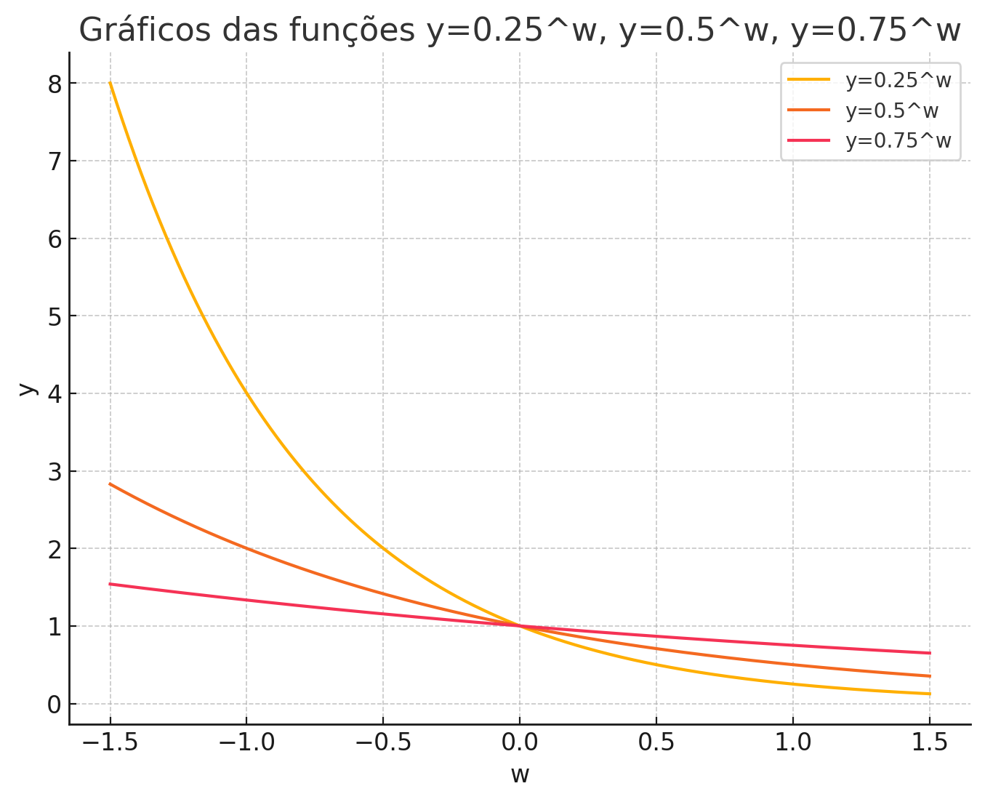

Para evitar instabilidade numérica, vamos somar um ε a x: z = (x₁+ε)^w₁ + (x₂+ε)^w₂ + b

Outro gráfico:

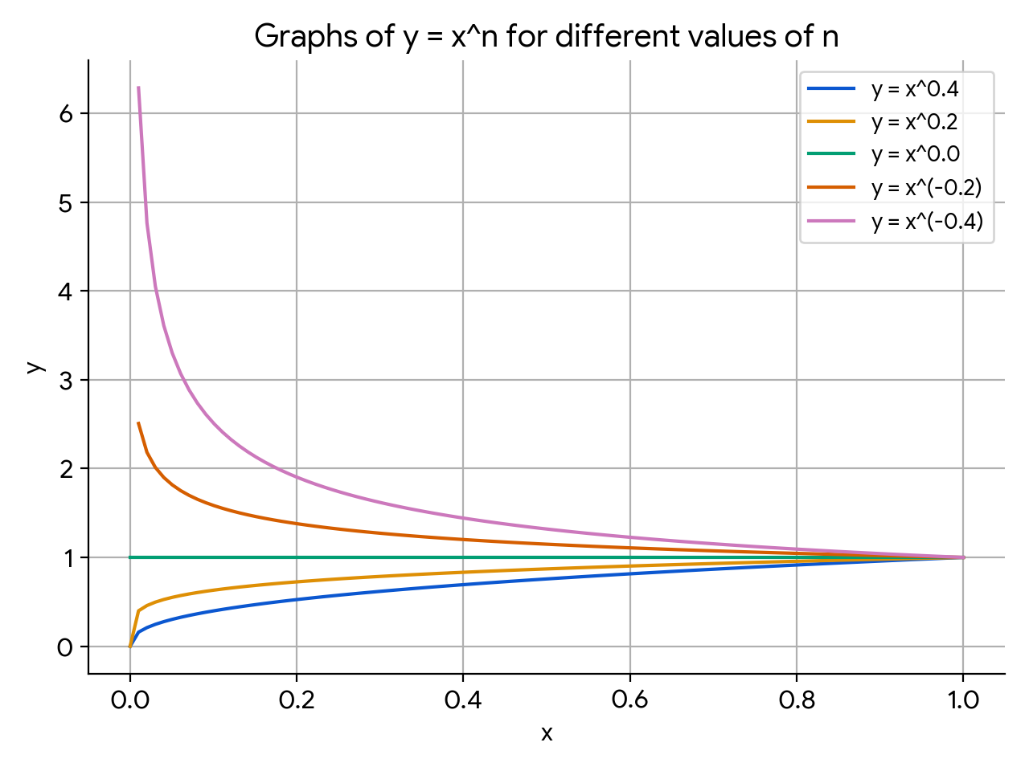

O programa abaixo faz regressão usando camada Exponenc. Podemos verificar pela saída que a saída da rede está correta, apesar de ter convergido mais lentamente que o programa 7 (from3.py).

# ~/deep/keras/densa/fromScratch/exponenc2.py
import os; os.environ['TF_CPP_MIN_LOG_LEVEL']='3'
import tensorflow as tf
import tensorflow.keras as keras
import tensorflow.keras.layers as layers
import tensorflow.keras.activations as activations
from tensorflow.keras import optimizers
import numpy as np

#https://www.tensorflow.org/tutorials/customization/custom_layers
#http://introtodeeplearning.com/slides/6S191_MIT_DeepLearning_L1.pdf
class Exponenc(tf.keras.layers.Layer):
#So funciona 2 entradas e 2 saidas
def __init__(self):
super(Exponenc, self).__init__()
self.num_outputs = 2

def build(self, input_shape):
self.W = tf.Variable( [ [0.3, -0.8], [-0.4, 0.2] ], dtype=tf.float32, name="W" )
self.b = tf.Variable( [0,0], dtype=tf.float32, name="b");

def call(self, inputs):
# A dimensao 0 (indicada por ":") e' para permitir rodar batches.
# print("inputs=",inputs)
x=inputs+1e-6
z0 = x[:,0]**self.W[0,0]+x[:,1]**self.W[1,0]+self.b[0];
z1 = x[:,0]**self.W[0,1]+x[:,1]**self.W[1,1]+self.b[1];
z = tf.stack([z0,z1], axis=1, name="z")
# print(" z=",z)
return z

model = keras.Sequential()
model.add(layers.Input(shape=(2,)))
model.add(Exponenc())
model.add(layers.Activation(activations.sigmoid))
model.add(Exponenc())
sgd=optimizers.SGD(learning_rate=1)
model.compile(optimizer=sgd, loss='mse',
#run_eagerly=True
)

AX = np.matrix('0.9 0.1; 0.1 0.9',dtype='float32')
AY = np.matrix('0.1 0.9; 0.9 0.1',dtype='float32')

#batch_size deve ser 1 ou 2
model.fit(AX, AY, epochs=120, batch_size=1, shuffle=False, verbose=1)

QX = np.matrix('0.9 0.1; 0.1 0.9; 0.8 0.0; 0.2 0.9',dtype='float32')
print("QX="); print(QX)
QP=model.predict(QX,verbose=1)
print("QP="); print(QP)

Saída:
Epoch 1/120 2/2 [==============================] - 1s 5ms/step - loss: 1.7045
Epoch 30/120 2/2 [==============================] - 0s 2ms/step - loss: 1.1864e-04
Epoch 60/120 2/2 [==============================] - 0s 2ms/step - loss: 5.7809e-10
Epoch 90/120 2/2 [==============================] - 0s 3ms/step - loss: 2.6007e-14
Epoch 120/120 2/2 [==============================] - 0s 2ms/step - loss: 2.4980e-16
QX=
[[0.9 0.1]
[0.1 0.9]
[0.8 0. ]
[0.2 0.9]]
1/1 [==============================] - 0s 97ms/step
QP=
[[0.10000002 0.9 ]
[0.9 0.10000002]
[0.06504607 0.9557694 ]
[0.8474424 0.1339904 ]]

[PSI3472 aula 7/8, lição de casa extra 1. Vale +10.] O artigo
https://arxiv.org/pdf/1909.01532
define camada convolucional morfológica como:
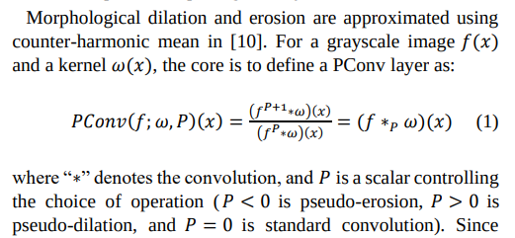
Implemente essa camada e use-a para classificar MNIST. Qual foi a taxa de erro obtida? O tempo de processamento piorou muito?
Nota: Não pode usar alguma biblioteca pronta de convolução morfológica.

[PSI3472 aula 7/8, lição de casa extra 2. Vale +10.] O artigo
https://arxiv.org/abs/1412.6071
propõe fractional max-pooling. Implemente-a e aplique-a para classificar MNIST, procurando minimizar a taxa de erro. Qual foi a taxa de erro obtida? O tempo de processamento piorou muito?
Nota: Tensorflow possui uma camada pronta max-pooling fracionária. Não pode usar essa camada pronta.

[PSI3472. Aula 7. Fim.]

